ФНС обновила форму уведомления
об обособленных подразделениях в одном городе
Обращаем внимание на Приказ ФНС России от 15.04.2024 N ЕД-7-14/306@.
Документ находится в ИБ «Российское законодательство (Версия Проф)»/ ИБ «Российское законодательство»/ ИБ «Нормативные документы».

 | ИЗ ДОКУМЕНТА ВЫ УЗНАЕТЕ  Если несколько обособленных подразделений находятся в одном муниципальном образовании или городе федерального значения, но на территории разных инспекций, их можно поставить на учет в одной из них.  С 01.01.2025 сообщать в налоговую о своем выборе нужно по новой форме. Формат представления и порядок заполнения также изменили.
 | РЕКОМЕНДУЕМЫЙ ПОИСК В КОНСУЛЬТАНТПЛЮС  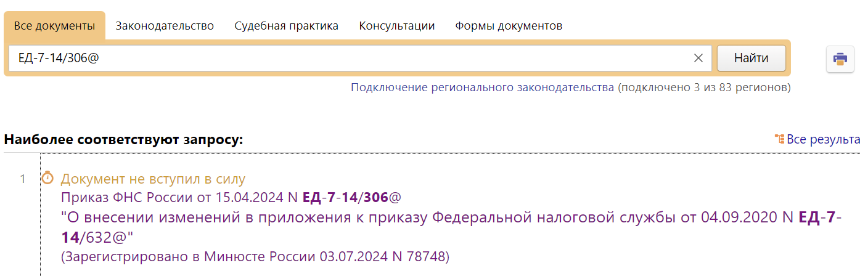
 | ДОПОЛНИТЕЛЬНАЯ ИНФОРМАЦИЯ  Подробнее о переводе обособленного подразделения в другую инспекцию читайте в Готовом решении: Как перейти на учет в другую налоговую инспекцию (КонсультантПлюс, 2024).
 | 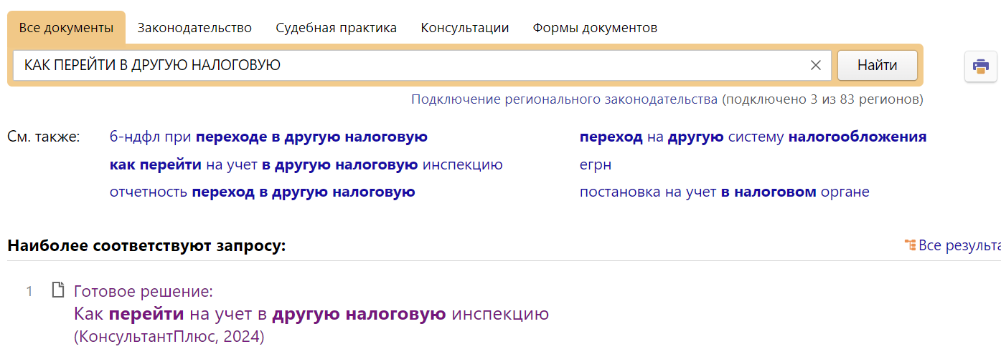
1

